Basly Tristan

2020-2022

Parcours de professionnalisation

Dossier E4

BTS Services Informatiques aux Organisations
Option : Système d’Information Systèmes et Réseaux

N° DE CANDIDAT : 02147962336
https://tbasly.wordpress.com/

Lien vers mon portfolio créé avec Wordpress :

https://tbasly.wordpress.com/

Lien QR Code pour accéder à mon portfolio :


Table des matières

1) Présentation 3
1.1) Présentation du candidat 3
1.2) Présentation de l’école 4
1.3) Présentation de l’entreprise 6
2) Parcours de professionnalisation 9
2.1) Intégration en entreprise 9
2.2) Gestion et support du parc informatique 11
2.3) Assistance aux utilisateurs 12
2.4) Système et réseaux 13
2.4.1) Projet personnel encadré d’évolution de la baie de brassage 15
3) Veille technologique 17
4) Conclusions 17
4.1) Bilan professionnel 17
4.2) Bilan personnel 18
5) Remerciements 18

Présentation

Présentation du candidat

Tout d’abord, laissez-moi me présenter.
Je m’appelle Tristan Basly, j’ai 32 ans, j’habite au Tholonet et je suis actuellement en deuxième année de BTS Services Informatiques aux Organisations, option Solutions d’Infrastructures, Systèmes et Réseaux (SISR).
Mon parcours professionnel est légèrement différent de celui de mes camarades puisque je suis en reconversion professionnelle après 3 dans la surveillance et le secourisme aquatique suivi de 5 années en tant qu’auxiliaire ambulancier au sein du groupe A13, La Mimetaine.
Diplômé d’un Baccalauréat en Sciences Techniques de l’Industrie (STI) en 2008 au Lycée Vauvenargues d’Aix en Provence, j’ai dans un premier temps, intégré l’Ecole Supérieure d’Informatique CESI Exia, basée à l’Euro-pôle de l’Arbois, pour devenir Analyste Programmeur.
J’ai pu y découvrir le domaine de l’informatique ainsi que les bases de la programmation et la gestion de projets.
N’ayant pas validé mon diplôme, je me suis depuis tourné vers d’autres métiers.
Aujourd’hui je suis bien déterminé à terminer ce que j’ai commencé il y a 10 ans et c’est pourquoi j’ai décidé de réapprendre les bases de l’informatique en passant par un BTS SIO SISR.

Présentation de l’école

Mon rythme au sein de cette alternance est de 2 jours à l’école suivi de 3 jours en entreprise.
L’école Institut Formation Continue (IFC) basée à Marseille, 513 avenue du Prado.
Depuis 30 ans et aujourd’hui plus que jamais, IFC continue de s’engager pour votre avenir.
Un protocole sanitaire a été instauré dans tous nos campus IFC afin de permettre aux formateurs et aux étudiants de poursuivre les cours dans les meilleures conditions possibles et à distance grâce à l’application Zoom.
Le centre de formation de Marseille propose d’effectuer des études supérieures en alternance ou en parcours classique/ou formation initiale :
- BTS (Bac+2),
- Bachelor (Bac+3, titres RNCP niveau 2),
- Major IFC (Bac+4 et Bac+5 titres RNCP niveau 1).
Notre centre de formation de Marseille accueille depuis 20 ans, 200 étudiants dans l’une des 14 filières de formation supérieure proposées (de Bac +2 à Bac +5).
Bénéficiez d’un enseignement supérieur de qualité assuré par des professionnels dans des classes aux effectifs plafonnés. A Marseille, toutes nos filières, BTS, Bachelor, Major, sont accessibles en formations en alternance ou classiques afin de vous garantir les meilleures conditions d’apprentissage pour devenir un professionnel reconnu.
Ce diplôme forme des techniciens supérieurs capables de gérer un parc informatique ou d’administrer un réseau en PME. Leur mission consiste alors à automatiser et rationaliser les activités administratives de l’entreprise.
L'élève du BTS SIO option SISR acquiert les compétences de trois domaines d'activités dont deux en commun avec le BTS SIO option Solutions Logicielles et Applications Métiers (SLAM).
Support et mise à disposition de services informatiques
L'élève sera capable de répondre aux attentes des utilisateurs en assurant la disponibilité des services informatiques existants ; il sera aussi en mesure de prendre en compte les besoins informatiques dans l'entreprise et d'accompagner la transformation numérique des services informatiques, tout en maintenant son employabilité. Il acquiert ainsi les compétences pour gérer le patrimoine informatique, répondre aux incidents, développer la présence de l'entreprise sur le Web, organiser son propre développement professionnel, les systèmes informatiques client-serveur, ainsi que la formation des utilisateurs finaux du monde de l’entreprise.
Cybersécurité des services informatiques :
L'élève est formé à la cybersécurité et à son intégration dans l'entreprise en tenant compte des dimensions techniques, organisationnelles, juridiques...Il obtient ainsi des compétences sur la protection des données et l'identité numérique de l'entreprise, la sécurisation des équipements et usages des utilisateurs. Option SISR : il est formé à la cyber-sécurisation d'une infrastructure réseau, d'un système ou d'un service informatique.
Administration des systèmes et des réseaux
Le titulaire participera à l'administration des systèmes et du réseau, il sera capable de modifier ou d'adapter les solutions d'infrastructure ainsi que la qualité de service des équipements du réseaux. Il acquiert ainsi les compétences pour concevoir une solution d'infrastructure réseau, l'installer, la tester et la déployer. L'élève apprend aussi à administrer et superviser ce réseau.
Les prérequis
Le BTS SIO option SISR est accessible à tout titulaire d’un baccalauréat :
- Bac Pro électrotechnique, énergie, équipements communicants,
- Bac Pro gestion-administration,
- Bac Pro Systèmes Électroniques Numériques (SN) option C,
- Bac STMG,
- Bac S,
- Bac STI2D, spécialité Systèmes d’Information et Numérique (SIN),
- Bac ES (avec un bon niveau en mathématiques).
Les poursuites d'études
Le BTS est un diplôme conçu pour une insertion professionnelle. Cependant, avec un bon dossier ou une mention à l’examen, il est possible de poursuivre en licence LMD, en licence professionnelle, ou d’intégrer une école spécialisée ou une école d’ingénieurs.
Les perspectives d'évolutions
- Administrateur(trice) systèmes, réseaux et bases de données,
- Administrateur(trice) systèmes, réseaux et sécurité,
- Chef(fe) de projet logiciel et réseau,
- CPGE Classe préparatoire ATS ingénierie industrielle,
- Licence pro métiers de l’informatique : administration et sécurité des systèmes et des réseaux,
- Licence pro métiers des réseaux informatiques et télécommunications,
- Chef de projet en système d’information (ESIMED),
- Concepteur de systèmes d’information,
- Concepteur en architecture informatique,
- Responsable en ingénierie systèmes et réseaux (CESI),
- Expert en informatique et systèmes d’information (EPSI),
- Expert en informatique et systèmes d’information (SUPINFO),
- Manager en systèmes d’information (CESI)

Présentation de l’entreprise
J’ai commencé mon contrat de professionnalisation le 19 juillet 2021.
EsseBagno est une entreprise créée en 2004 avec la volonté d’offrir des solutions d’aménagements de la cuisine et de la salle de bains. Une PME de type SARL de 15 à 20 employés présents sur toute la France.
En créant sa société et sa marque, Marc Galli souhaitait « fournir des produits design et de qualité au plus grand nombre ». Qu’il s’agisse de robinets de cuisine, de lavabo, de colonnes de douche ou d’éviers, il essaie encore aujourd’hui de donner à des produits qualitatifs et économiques un style démocratique et design. Tous les produits sont conçus et développés en France. Les matières premières proviennent de chez nos fournisseurs Chinois.
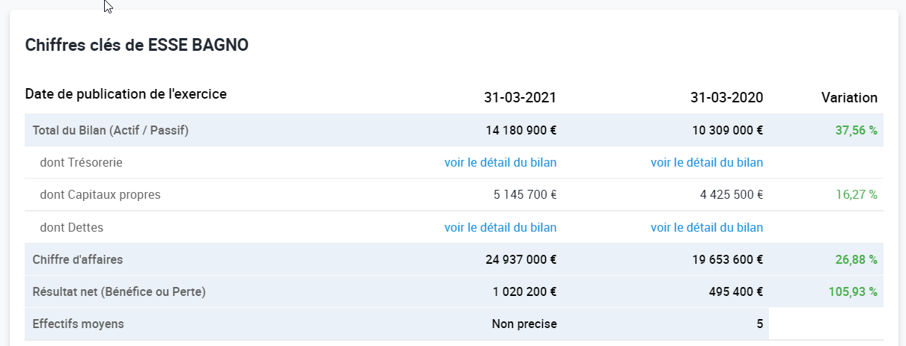
Source : societe.com
Adresse : Les bureaux sont situés au 33 Rue du four à chaux à Marseille (13007).
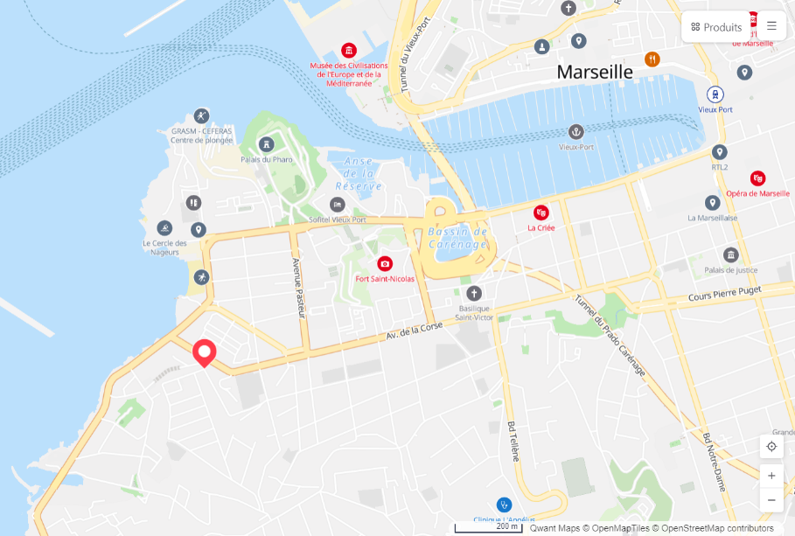

ESSE BAGNO, société à responsabilité limitée SARL, immatriculée sous le SIREN 479785073, est active depuis 17 ans. Établie à MARSEILLE (13007), elle est spécialisée dans le secteur d'activité des intermédiaires du commerce de gros en robinetterie. Son effectif est compris entre 15 et 20 salariés. Sur l'année 2021 elle réalise un chiffre d'affaires de 24 937 000,00 €. Le total du bilan a augmenté de 37,56 % entre 2020 et 2021.
Source : societe.com
Le design
Le design est une part très importante de la philosophie d’Essebagno. Afin de toujours être au fait des nouvelles tendances, nous mettons en œuvre de nombreuses actions. Veille sur les tendances quelle que soit l’industrie (sanitaire, automobile, décoration) et également la présence dans tous les salons internationaux d’aménagement.
La qualité
Afin de satisfaire pleinement nos utilisateurs, nous nous devons d’avoir une qualité optimale de nos produits. Pour se faire, Essebagno a investi de nombreuses ressources dans son département qualité qui s’occupe de la définition et du suivi de nos standards qualités à respecter en termes de composition, structure, longévité et stabilité.
La réparabilité
Chez Essebagno, nous sommes fiers de créer des produits de qualité. C’est pourquoi tous nos produits peuvent être réparés ou remplacés par nos soins. L’objectif d’Essebagno est d’avoir une garantie sur la durabilité de nos produits dans le temps.
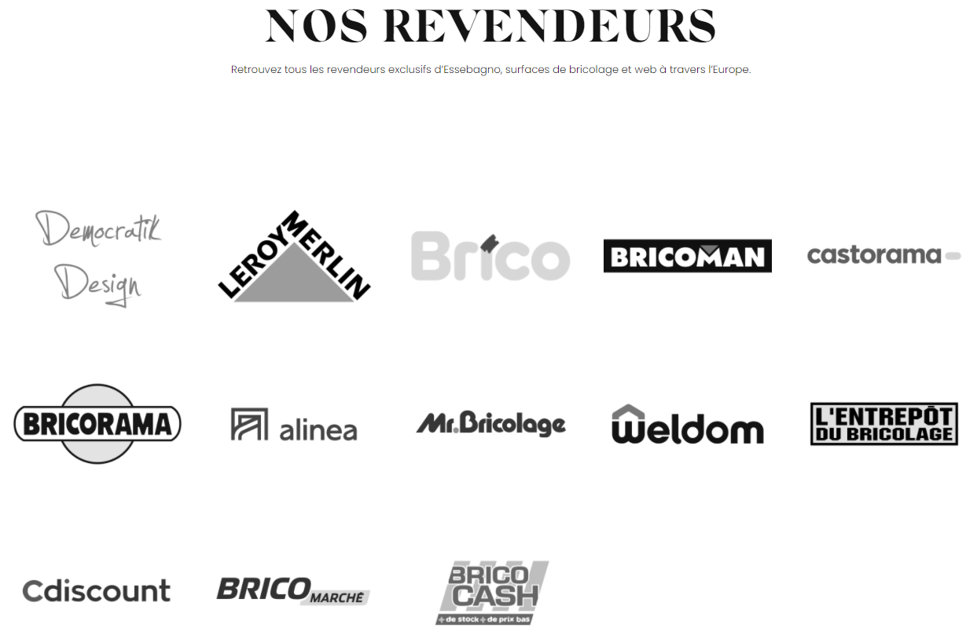
Source : site Essebagno.com

Tous les liens utiles se trouvent ici !
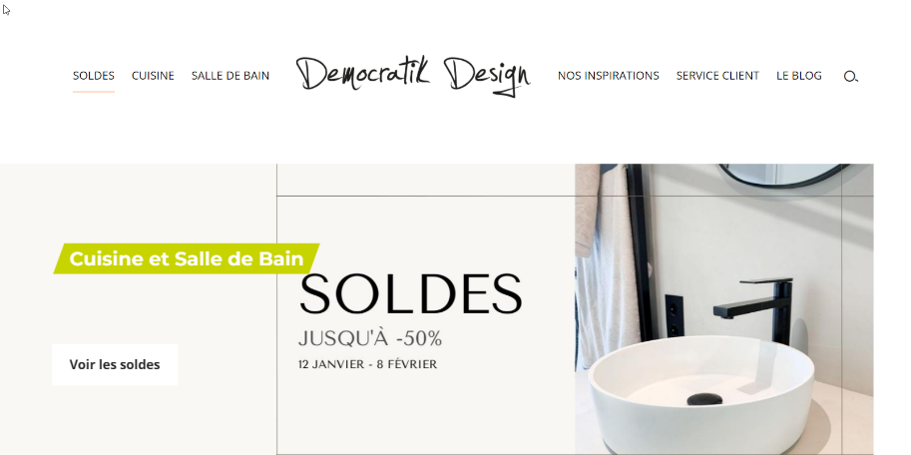

Lien vers le site internet :
Site officiel
https://www.essebagno.com/

Site pour les particuliers
https://www.democratikdesign.com/
Lien vers le Facebook d’EsseBagno :
https://www.facebook.com/EsseBagno/
Les Cabinets d’Expert-comptable AD Link et commissaire au compte IMEX représentants leurs dirigeants par Guillaume DeBuyck et Farouk Boulbahri.
Lien vers reportage France 3 :
https://www.youtube.com/watch?v=H6M0Zo3-suM

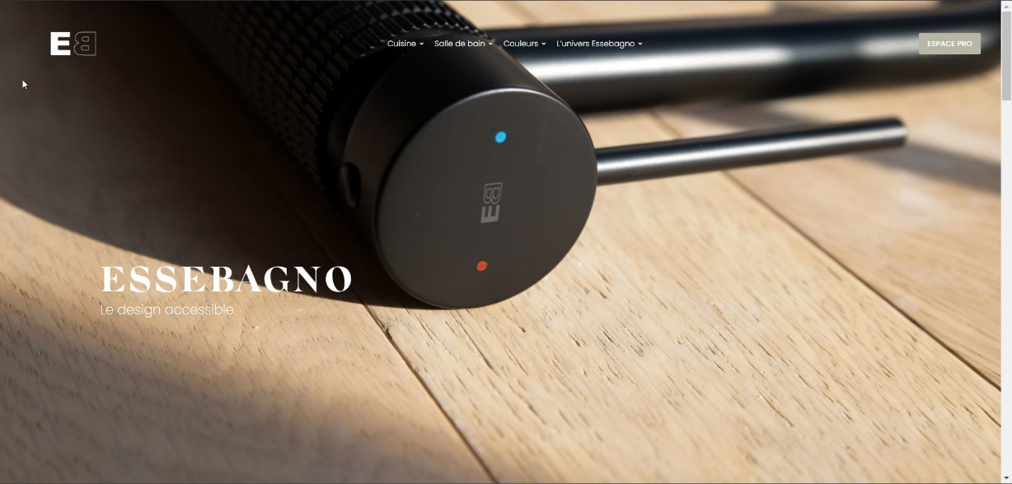

Parcours de professionnalisation

Intégration en entreprise

Lorsque je suis arrivé dans l’entreprise EsseBagno, j’ai dans un premier temps appris le fonctionnement de l’entreprise et de ces flux.
- Comprendre comment s’organisaient les différents flux d’informations, les achats de matières premières ou produits auprès de nos fournisseurs Chinois.
- Comprendre comment l’entreprise gère les achats et le transport de ces marchandises, principalement par conteneurs et par transporteurs routiers.
- Comprendre comment était organisée la logistique des transports ainsi que la gestion de l’entrepôt de stockage situé à Grenoble et géré par un sous-traitant, Grenoble Logistique Distribution.

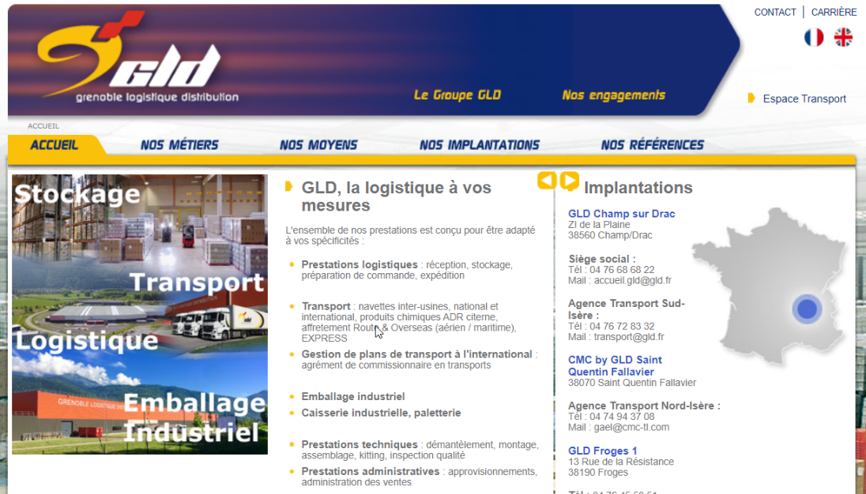

Nous recevons nos commandes de plusieurs manières différentes :
- Certaines commandes sont déposées sur des serveurs d’échanges,
- Certaines commandes sont envoyées par FTP ou bien par EDI,
- D’autres commandes sont reçues directement par le Département des Achats/Ventes
Toutes ces commandes sont ensuite intégrées dans notre ERP, le logiciel Sage, actuellement nous utilisons la version X3 V7. C’est un logiciel qui est beaucoup utilisé dans les PME ainsi que dans les nouvelles start-ups.

Lorsque toutes ces notions ont été acquises, j’ai dans un premier temps eu à gérer les erreurs d’importations/intégrations des commandes.
Ces erreurs peuvent être de différentes natures :
- Les informations sur les dates de commandes ou des livraisons qui ne correspondent pas,
- Les enseignes qui demandent des articles qui ne sont pas ou plus référencés,
- Les erreurs de saisies, entrainant la commande d’articles inexistants,
- Les livraisons qui ont pris du retard en raison de problèmes sur le terrain, concernant de la marchandise abimée lors du transport, ou simplement des erreurs dans le nombre d’articles réceptionnés,
Dans ces moments-là, la communication entre tous les départements de l’entreprise concernés est primordiale.
Nous sommes ainsi amenés à réaliser des vérifications et des modifications pour assurer le suivi complet d’un dossier (casse, perte, vol, demande de retour, etc…), du moment où le disfonctionnement est détecté, jusqu’au moment où il est complétement résolu.

Les différents flux d’informations
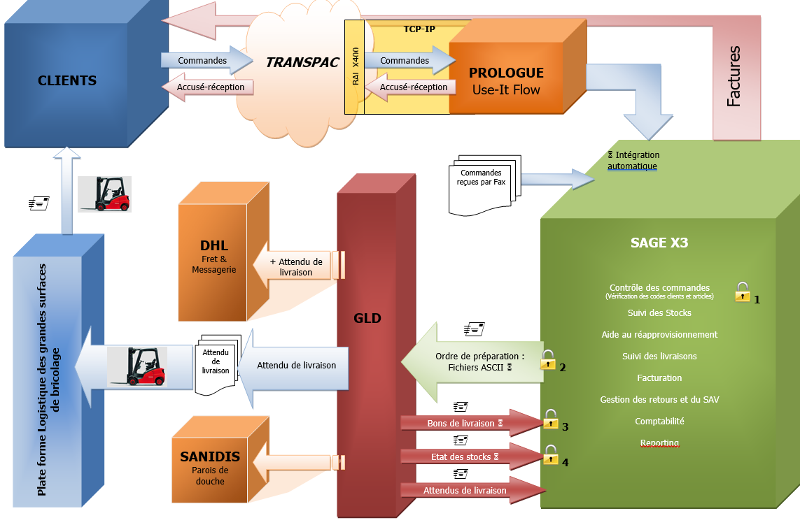

Gestion et support du parc informatique

Dans nos bureaux, nous avons plusieurs départements :

- La direction ainsi que l’administration, le management
- Le département de la trésorerie et comptabilité ainsi que la facturation,
- Le département des achats et la logistique,
- Le département des ventes et services après-vente, qui gère aussi le control qualité des produits,
- Le département informatique ainsi que le département marketing et site internet destiné à la vente aux particuliers.
De plus, nous avons une demi-douzaine d’agents commerciaux, répartis sur toute la France qui gèrent les relations avec nos partenaires.

La totalité de nos serveurs sont hébergés chez Jaguar et gérés par notre prestataire NeoEdge.

Sur place, nous possédons une baie de brassage qui réparti les connexions aux serveurs distants pour nos employés. Cette baie nous permet de gérer les standards téléphoniques, l’accès à la fibre, les protections pare-feu, le système de surveillance des locaux par des caméras.
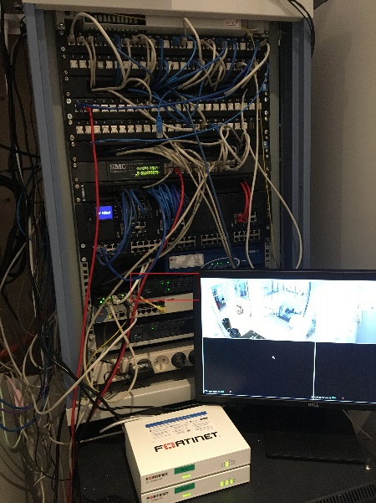
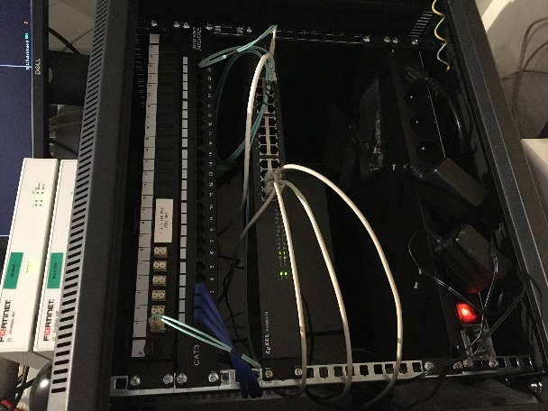

Parmi les différents projets d’évolution de l’entreprise, il est prévu que je participe à l’intervention de nos prestataires afin de procéder à un renouvellement et une réorganisation de la totalité de la baie de brassage, qui n’a eu de cesse de s’agrandir au fil de l’évolution de l’entreprise.

Assistance aux utilisateurs

Au sein de l’entreprise, l’une de mes principales missions est d’assurer une assistance complète des utilisateurs, que ce soit pour un souci de matériel ou d’utilisation des nombreux logiciels.
L’assistance aux utilisateurs concerne plusieurs applications :
- Le diagnostic voire le remplacement de matériel défectueux (écrans, claviers, souris)
- La mise à jour de certains logiciels devenu obsolètes
- L’accès au réseau téléphonique, l’accès à internet
- L’utilisation des logiciels de visioconférence tels que Teams
- L’utilisation des logiciels de prise en main à distance tels que TeamViewer
- L’utilisation des logiciel VPN comme FortiNet
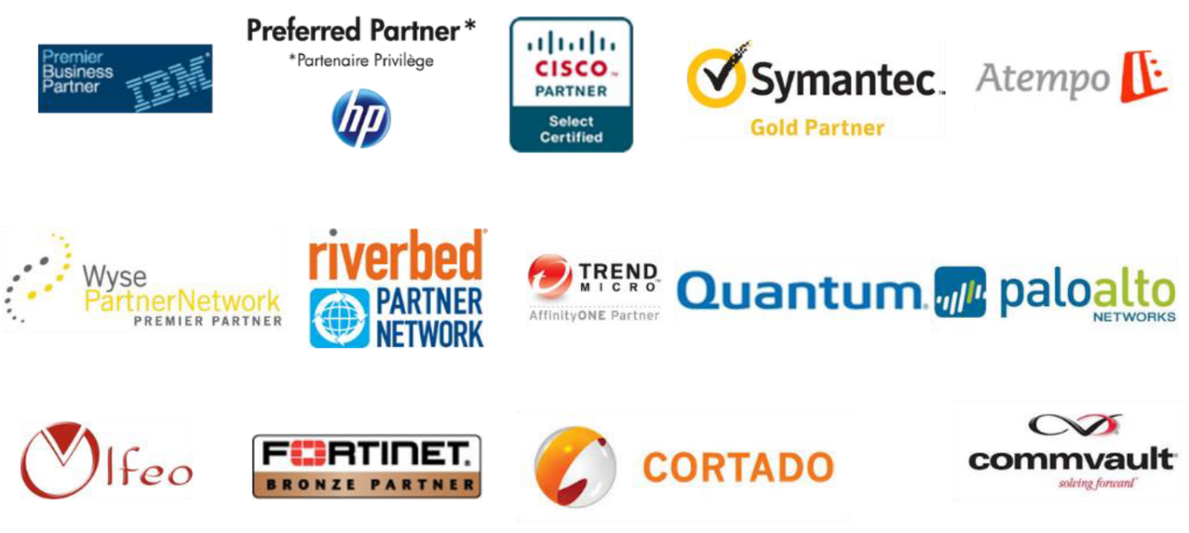

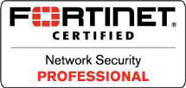


Système et réseaux
Ancienne organisation du parc informatique chez ESSEBAGNO
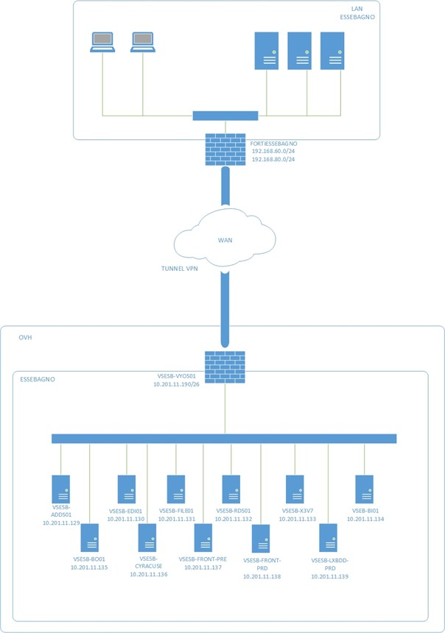

Evolution du parc informatique chez ESSEBAGNO
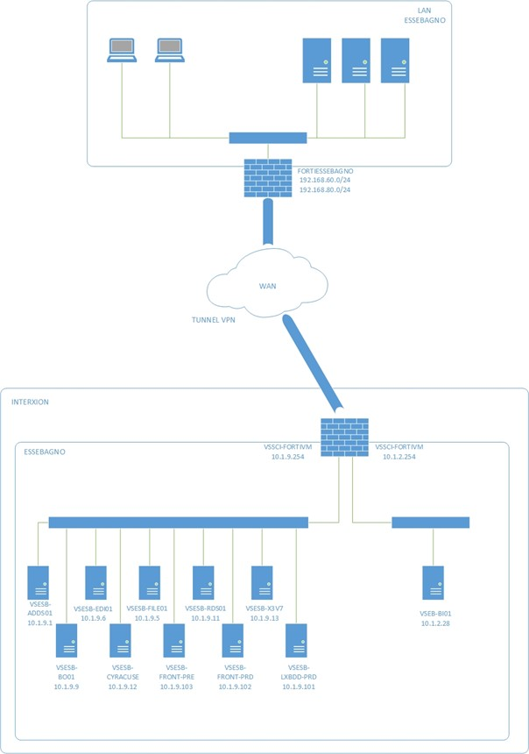

2.4.1) Projet personnel encadré d’évolution de la baie de brassage

Lorsque je suis arrivé dans l’entreprise, j’ai d’abord cherché à comprendre le fonctionnement et l’agencement de la baie informatique.

Je devais m’assurer d’être en mesure de corriger les pannes, savoir diagnostiquer et/ou redémarrer les différents composants de la baie, que ce soit les standards téléphoniques, l’accès internet (WAN), l’accès au NAS réservé aux graphistes ou bien l’accès aux imprimantes et scanners.
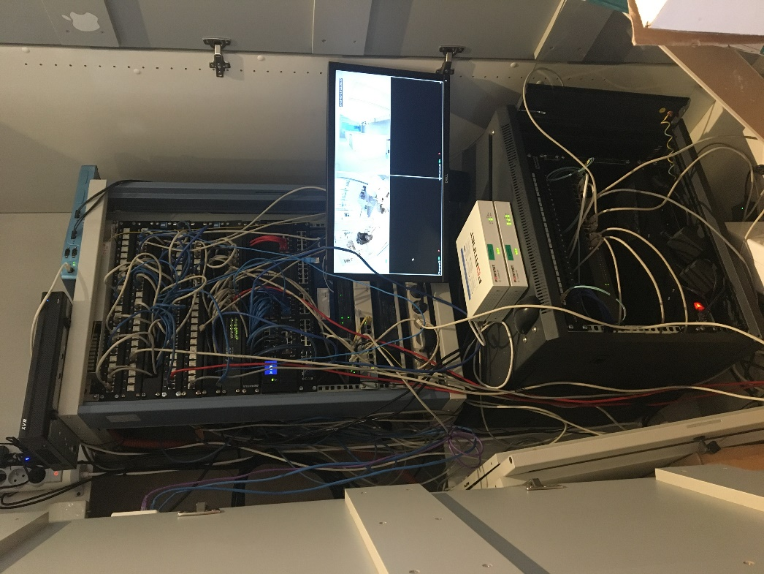
L’évolution de la baie informatique est le projet le plus important qu’il m’ait été donné de mener chez EsseBagno.

Suite à l’intervention d’un de nos prestataires télécom, nous avons procédé, mon maitre de stage et moi au brassage de la nouvelle baie afin de limiter le plus possible l’indisponibilité du réseau pour nos collaborateurs, que nous avions basculés en télétravail pour l’occasion.
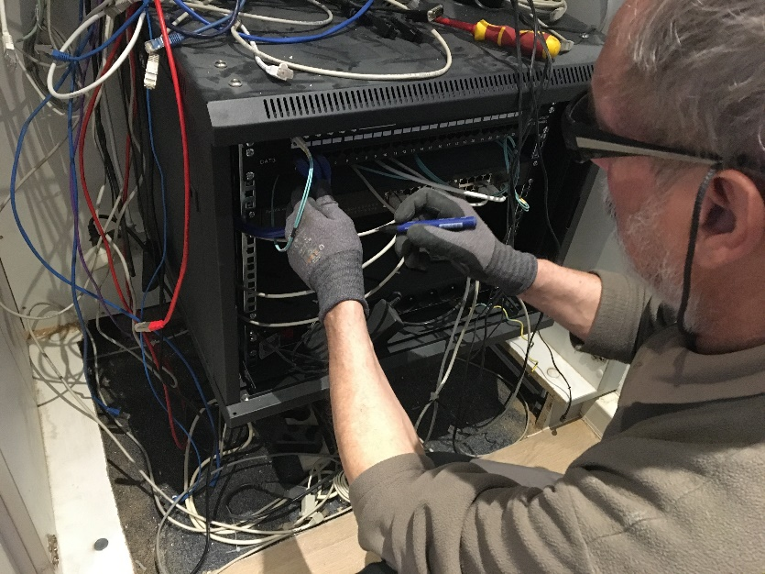
Nous nous sommes assurés que nos collaborateurs puissent se connecter au VPN FortiClient pour ne pas pénaliser notre activité.
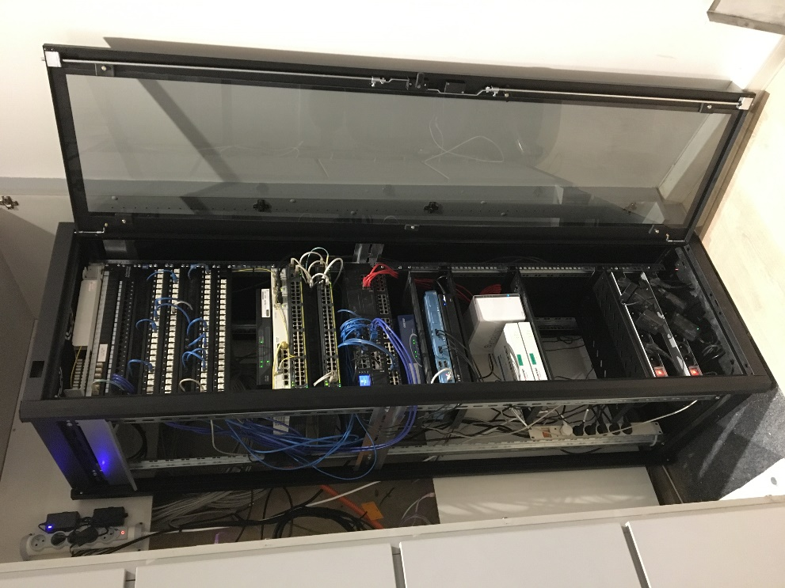
L’opération s’est bien déroulée et nous avons pu nous remettre tous au travail dès le lundi 28 février 2022.

Veille technologique

Dans le domaine informatique, il est très important de se tenir informés de l’évolution des nouvelles technologies.
Ainsi, il est nécessaire d’entretenir une veille technologique, savoir si l’entreprise pourrait être impactée par l’arrivée d’une nouvelle mise à jour (matérielle ou logicielle) concernant les outils informatiques et technologiques qu’elle utilise quotidiennement.

Conclusions

Bilan professionnel

Tout au long de ces deux années d’apprentissage en milieu professionnel, j’ai eu la chance de pouvoir rencontrer des problématiques très variées et complexes.
Ainsi, comme dans beaucoup d’apprentissages, j’ai rencontré des difficultés :
- Etant donné que cela fait 10 ans que je n’ai plus pratiqué l’informatique (dans sa forme professionnelle) il m’a fallu un certain temps pour réussir à maitriser les logiciels qui ont remplacé les anciens. Parfois plus intuitifs, parfois beaucoup plus complexes à utiliser.
- J’ai dans ce sens, été obligé de rattraper mon retard sur les nouvelles générations, qui « baignent » dans le domaine depuis plusieurs années.
- J’ai pu renouer avec les difficultés rencontrées il y a 10 ans, dans la gestion de projets. Mon expérience passée m’a permis de garder la tête froide, même lorsque les objectifs n’étaient que partiellement atteints.
- Faire partie du Service Informatique d’EsseBagno, m’a permis de me retrouver au centre des échanges d’une entreprise grandissante. L’entraide et l’écoute des différents employés m’a permis d’apprendre de mes erreurs et de rester motivé quand l’entreprise a rencontré des problèmes jamais survenu auparavant.
- Le fait de jouer sur deux tableaux était compliqué, les projets menés à l’école et ceux menés en entreprise m’ont obligé à améliorer ma gestion du temps.

Je peux dire aujourd’hui que je ressors grandi de cette expérience professionnelle dans l’apprentissage d’un tout nouveau métier.

Bilan personnel

Cette expérience, humaine avant d’être professionnelle m’a donné l’occasion de m’interroger sur mes choix, mes doutes et mes peurs.
J’ai consacré beaucoup de temps à cette expérience et elle m’a permis d’avancer, autant sur le plan technique que sur le plan organisationnel.
Je suis très heureux d’avoir pris cette décision de reconversion professionnelle, qui m’a permis de redécouvrir l’informatique sous un meilleur angle qu’il y a 10 ans.
Le fait d’avoir su trouver une place, dans une entreprise accueillante m’a permis de me projeter plus facilement dans l’avenir et désormais la poursuite d’études vers une licence est nettement plus envisageable.
Je veux parfaire ma technique avant de continuer dans ce sens pour être certain d’avoir le baguage suffisant pour réussir dans ce domaine.

Remerciements

Je tiens particulièrement à remercier tous les acteurs de cette expérience professionnelle et humaine qui aura duré 2 ans :
Les professeurs, la directrice et tous les acteurs de mon école IFC, qui m’ont préparé à ce métier très varié.

Les employés de mon entreprise qui ont su être à l’écoute et m’ont formé aux outils informatiques.
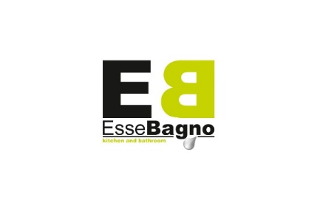
Les organismes tels que l’OPCO, qui ont permis de financer cette formation en alternance.



